Отчёт по лабораторной работе №3

Дисциплина: Архитектура компьютера

Павлова Татьяна Юрьевна

Содержание

# 1 Цель работы

Целью данной работы является освоение процедуры оформления отчетов с помощью легковесного языка разметки Markdown.

# 2 Задание

1. Установка необходимого ПО
2. Заполнение отчета по выполнению лабораторной работы №4 с помощью языка разметки Markdown
3. Задание для самостоятельной работы

# 3 Теоретическое введение

Markdown - легковесный язык разметки, созданный с целью обозначения форматирования в простом тексте, с максимальным сохранением его читаемости человеком, и пригодный для машинного преобразования в языки для продвинутых публикаций. Внутритекстовые формулы делаются аналогично формулам LaTeX. В Markdown вставить изображение в документ можно с помощью непосредственного указания адреса изображения. Синтаксис Markdown для встроенной ссылки состоит из части [link text], представляющей текст гиперссылки, и части (file-name.md) – URL-адреса или имени файла, на который дается ссылка. Markdown поддерживает как встраивание фрагментов кода в предложение, так и их размещение между предложениями в виде отдельных огражденных блоков. Огражденные блоки кода — это простой способ выделить синтаксис для фрагментов кода.

# 4 Выполнение лабораторной работы

## 4.1 Установление необходимого ПО

### 4.1.1 Установка TexLive

Скачала TexLive с официального сайта. Распаковываю архив. (рис. 1)

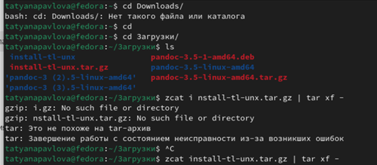

Рис. 1: (Рис. 1)

Перехожу в распакованную папку с помощью cd. Запускаю скрипт install-tl-* с правами root, используя sudo в начале команды. (рис. 2)

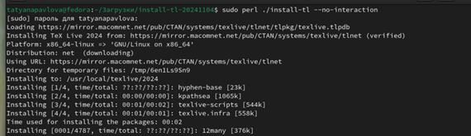

Рис. 2: (Рис. 2)

Добавляю /usr/local/texlive/2024/bin/x86_64-linux в свой PATH для текущей и будущих сессий. (рис. 3)

Рис. 3: (Рис. 3)

Рис. 3: (Рис. 3)

### 4.1.2 Установка pandoc и pandoc-crossref

Скачиваю архив pandoc версии 3.4. (рис. 4)

Рис. 4: (Рис. 4)

Рис. 4: (Рис. 4)

Скачиваю архив pandoc-crossref 0.3.18.0. (рис. 5)

Рис. 5: (Рис. 5)

Рис. 5: (Рис. 5)

Распаковываю скачанные архивы. (рис. 6)

Рис. 6: (Рис. 6)

Рис. 6: (Рис. 6)

Копирую файлы pandoc и pandoc-crossref в каталог /usr/local/bin/ с правами пользователя root с помощью sudo. (рис. 7)

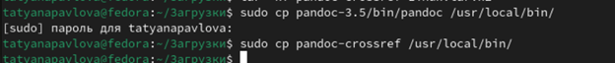

Рис. 7: (Рис. 7)

Проверяю корректность выполненных действий (рис. 8)

Рис. 8: (Рис. 8)

Рис. 8: (Рис. 8)

###Выполнение лабораторной работы

Откройте терминал. Перейдите в каталог курса сформированный при выполнении лабораторной работы №2 Обновите локальный репозиторий, скачав изменения из удаленного репозитория с помощью команды. (рис. 9)

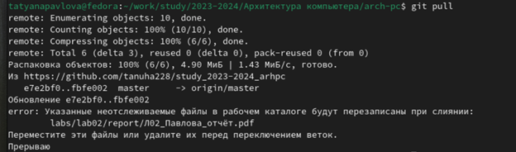

Рис. 9: (Рис. 9)

Перейдите в каталог с шаблоном отчета по лабораторной работе № 3 Проведите компиляцию шаблона с использованием Makefile. Для этого введите команду make. (рис. 10)

Рис. 10: (Рис. 10)

Рис. 10: (Рис. 10)

При успешной компиляции должны сгенерироваться файлы report.pdf и report.docx. Откройте и проверьте корректность полученных файлов. (рис. 11)

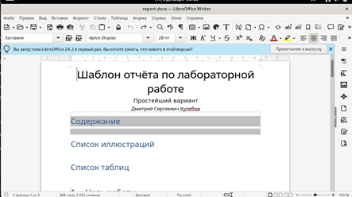

Рис. 11: (Рис. 11)

(рис. 12)

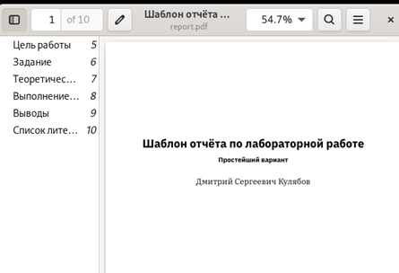

Рис. 12: (Рис. 12)

Удалите полученные файлы с использованием Makefile, введя команду make clean. С помощью команды ls проверьте, удалились ли созданные файлы. (рис. 13)

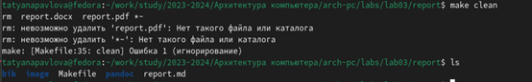

Рис. 13: (Рис. 13)

Откройте файл report.md с помощью любого текстового редактора mousepad. (рис. 14)

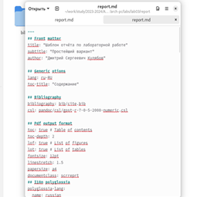

Рис. 14: (Рис. 14)

Чтобы на всякий случай сохранился шаблон отчета, скопируйте файл с новым названием с помощью утилиты cp. (рис. 15)

Рис. 15: (Рис. 15)

Рис. 15: (Рис. 15)

Начните заполнять отчет с помощью языка разметки Markdown в скопированном файле. (рис. 16)

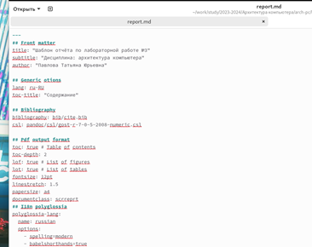

Рис. 16: (Рис. 16)

## 4.2 Задание для самостоятельной работы

1. В соответствующем каталоге сделайте отчёт по лабораторной работе № 2 в формате Markdown. В качестве отчёта необходимо предоставить отчёты в 3 форматах: pdf, docx и md.

Перехожу в директорию lab02/report с помощью cd, чтобы там заполнять отчет по третьей лабораторной работе. (рис. 17)



Рис. 17: (Рис. 17)

Копирую файл report.md с новым именем для заполнения отчета. (рис. 18)



Рис. 18: (Рис. 18)

Открываю файл с помощью текстового редактора mousepad и начинаю заполнять отчет. (рис. 19)

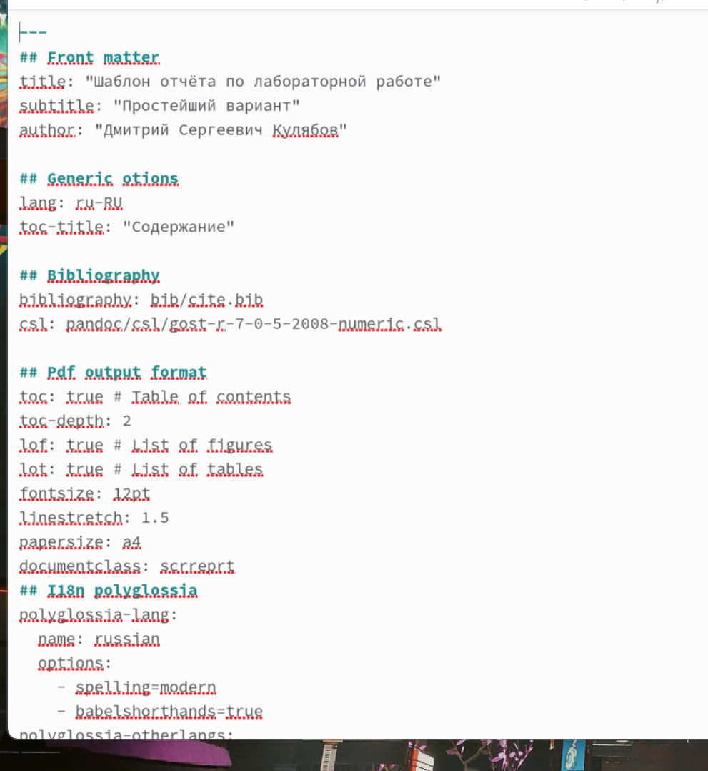

Рис. 19: (Рис. 19)

Удаляю предыдущий файл отчета, чтобы при компиляции он мне не мешал. (рис. 20)



Рис. 20: (Рис. 20)

Компилирую файл с отчетом по лабораторной работе. (рис. 21)



Рис. 21: (Рис. 21)

1. Загрузите файлы на github

Удаляю лишние сгенерированные файлы report.docx и report.pdf (рис. 22)



Рис. 22: (Рис. 22)

Добавляю изменения на GitHub с помощью командой git add и сохраняю изменения с помощью commit (рис. 23)

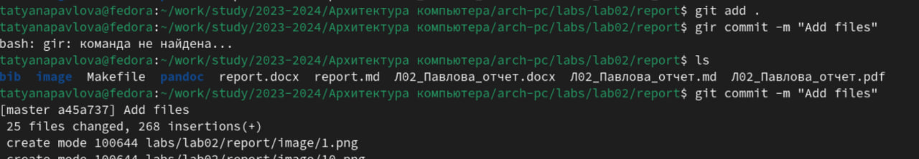

Рис. 23: (Рис. 23)

Отправляю файлы на сервер с помощью команды git push (рис. 24)

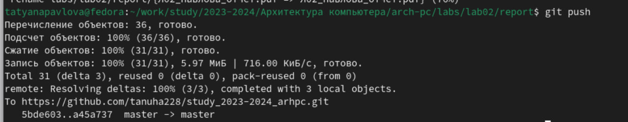

Рис. 24: (Рис. 24)

# 5 Выводы

В результате выполнения данной лабораторной работы я освоила процедуры оформления отчетов с помощью легковесного языка разметки Markdown.

# Список литературы

1. GDB: The GNU Project Debugger. — URL: https://www.gnu.org/software/gdb/.
2. GNU Bash Manual. — 2016. — URL: https://www.gnu.org/software/bash/manual/.
3. Midnight Commander Development Center. — 2021. — URL: https://midnight-commander. org/.
4. NASM Assembly Language Tutorials. — 2021. — URL: https://asmtutor.com/.
5. Newham C. Learning the bash Shell: Unix Shell Programming. — O’Reilly Media, 2005. — 354 с. — (In a Nutshell). — ISBN 0596009658. — URL: http://www.amazon.com/Learningbash-Shell-Programming-Nutshell/dp/0596009658.
6. Robbins A. Bash Pocket Reference. — O’Reilly Media, 2016. — 156 с. — ISBN 978-1491941591.
7. The NASM documentation. — 2021. — URL: https://www.nasm.us/docs.php.
8. Zarrelli G. Mastering Bash. — Packt Publishing, 2017. — 502 с. — ISBN 9781784396879.
9. Колдаев В. Д., Лупин С. А. Архитектура ЭВМ. — М. : Форум, 2018.
10. Куляс О. Л., Никитин К. А. Курс программирования на ASSEMBLER. — М. : Солон-Пресс, 2017.
11. Новожилов О. П. Архитектура ЭВМ и систем. — М. : Юрайт, 2016.
12. Расширенный ассемблер: NASM. — 2021. — URL: https://www.opennet.ru/docs/RUS/nasm/.
13. Робачевский А., Немнюгин С., Стесик О. Операционная система UNIX. — 2-е изд. — БХВПетербург, 2010. — 656 с. — ISBN 978-5-94157-538-1.
14. Столяров А. Программирование на языке ассемблера NASM для ОС Unix. — 2-е изд. — М. : МАКС Пресс, 2011. — URL: http://www.stolyarov.info/books/asm_unix.
15. Таненбаум Э. Архитектура компьютера. — 6-е изд. — СПб. : Питер, 2013. — 874 с. — (Классика Computer Science).
16. Таненбаум Э., Бос Х. Современные операционные системы. — 4-е изд. — СПб. : Питер, 2015. — 1120 с. — (Классика Computer Science).
17. Архитектура ЭВМ